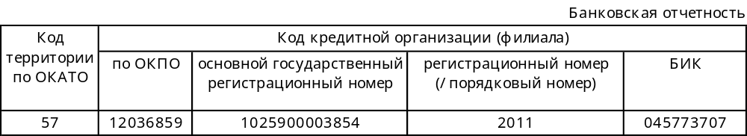

БУХГАЛТЕРСКИЙ БАЛАНС
(публикуемая форма)
на " 1 " июля 2008 г.

Кредитной организации ОТКРЫТОГО АКЦИОНЕРНОГО ОБЩЕСТВА «ПЕРМСКИЙ АКЦИОНЕРНЫЙ ЭКОЛОГО-ПРОМЫШЛЕННЫЙ КОММЕРЧЕСКИЙ БАНК «ЭКОПРОМБАНК»
ОАО АКБ «ЭКОПРОМБАНК»

Почтовый адрес 614045, г. ПЕРМЬ, УЛ. БОЛЬШЕВИСТСКАЯ,120
Код формы 0409806
Квартальная
тыс. руб.
Номер  п/п | Наименование статьи | Данные  на отчетную  дату | Данные на соответствующую отчетную дату прошлого года
1 | 2 | 3 | 4
I. | АКТИВЫ
1 | Денежные средства | 35 472 | 26 506
2 | Средства кредитных организаций в Центральном банке Российской Федерации | 170 179 | 84 620
2.1 | Обязательные резервы | 68 505 | 30 093
3 | Средства в кредитных организациях | 297 319 | 1 114 617
4 | Чистые вложения в ценные бумаги, оцениваемые по справедливой стоимости через прибыль или убыток | 0 | 0
5 | Чистая ссудная задолженность | 4 828 756 | 2 003 602
6 | Чистые вложения в ценные бумаги и другие финансовые активы, имеющиеся в наличии для продажи | 9 630 | 8 750
6.1 | Инвестиции в дочерние и зависимые организации | 9 630 | 8 750
7 | Чистые вложения в ценные бумаги, удерживаемые до погашения | 0 | 0
8 | Основные средства, нематериальные активы и материальные запасы | 105 594 | 81 653
9 | Прочие активы | 854 709 | 99 244
10 | Всего активов | 6 301 659 | 3 418 992
II | ПАССИВЫ
11 | Кредиты, депозиты и прочие средства Центрального банка Российской Федерации | 0 | 0
12 | Средства кредитных организаций | 337 | 1 000 000
13 | Средства клиентов (некредитных организаций) | 3 937 060 | 1 626 528
13.1 | Вклады физических лиц | 1 225 901 | 237 934
14 | Финансовые обязательства, оцениваемые по справедливой стоимости через прибыль или убыток | 0 | 0
15 | Выпущенные долговые обязательства | 539 030 | 147 582
16 | Прочие обязательства | 59 660 | 102 360
17 | Резервы на возможные потери по условным обязательствам кредитного характера, прочим возможным потерям и операциям с резидентами офшорных зон | 1 589 | 1 518
18 | Всего обязательств | 4 537 676 | 2 877 988
III | ИСТОЧНИКИ СОБСТВЕННЫХ СРЕДСТВ
19 | Средства акционеров (участников) | 1 704 000 | 484 000
19.1 | Зарегистрированные обыкновенные акции и доли | 1 703 999 | 483 999
19.2 | Зарегистрированные привилегированные акции | 1 | 1
19.3 | Незарегистрированный уставный капитал неакционерных кредитных организаций | 0 | 0
20 | Собственные акции (доли), выкупленные у акционеров (участников) | 0 | 0
21 | Эмиссионный доход | 0 | 0
22 | Переоценка по справедливой стоимости ценных бумаг, имеющихся в наличии для продажи | 0 | 0
23 | Переоценка основных средств | 0 | 14
24 | Нераспределенная прибыль прошлых лет (непокрытые убытки прошлых лет) | 23 641 | 29 887
25 | Прибыль (убыток) за отчетный период | 36 342 | 27 103
26 | Всего источников собственных средств | 1 763 983 | 541 004
27 | Всего пассивов | 6 301 659 | 3 418 992
IV | ВНЕБАЛАНСОВЫЕ ОБЯЗАТЕЛЬСТВА
28 | Безотзывные обязательства кредитной организации | 240 129 | 231 167
29 | Выданные кредитной организацией гарантии и поручительства | 60 200 | 5 722

Председатель Правления Туев Андрей Александрович

Главный бухгалтер Убайдуллаева Гюльнара Сражидиновна

М.П.

Исполнитель: Начальник отдела анализа и отчетности Минаева Валентина Федоровна

Телефон: 2195312
«12» августа 2008 года

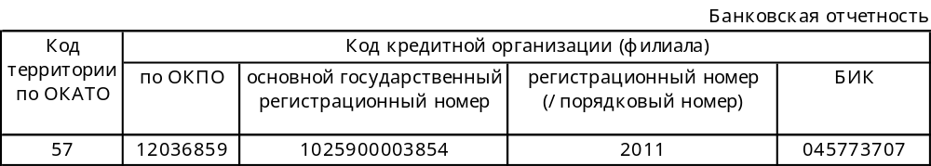
ОТЧЕТ О ПРИБЫЛЯХ И УБЫТКАХ
(публикуемая форма)
за I полугодие 2008 года
Кредитной организации ОТКРЫТОГО АКЦИОНЕРНОГО ОБЩЕСТВА «ПЕРМСКИЙ АКЦИОНЕРНЫЙ ЭКОЛОГО-ПРОМЫШЛЕННЫЙ КОММЕРЧЕСКИЙ БАНК «ЭКОПРОМБАНК»
ОАО АКБ «ЭКОПРОМБАНК»
Почтовый адрес 614045, г. ПЕРМЬ, УЛ. БОЛЬШЕВИСТСКАЯ,120
Код формы 0409807
Квартальная
тыс. руб.
Номер  п/п | Наименование статьи | Данные за отчетный период | Данные за соответствующий период прошлого года
1 | 2 | 3 | 4
1 | Проценты доходы, всего,  в том числе: | 275 079 | 129 626
1.1 | От размещения средств в кредитных организациях | 15 872 | 3 293
1.2 | От ссуд, предоставленных клиентам (некредитным организациям) | 259 207 | 126 333
1.3 | От оказания услуг по финансовой аренде (лизингу) | 0 | 0
1.4 | От вложений в ценные бумаги | 0 | 0
2 | Процентные расходы, всего,  в том числе: | 135 113 | 43 200
2.1 | По привлеченным средствам кредитных организаций | 1 298 | 116
2.2 | По привлеченным средствам клиентов (некредитных организаций) | 127 891 | 37 006
2.3 | По выпущенным долговым обязательствам | 5 924 | 6 078
3 | Чистые процентные доходы (отрицательная процентная маржа) | 139 966 | 86 426
4 | Изменение резерва на возможные потери по ссудам, ссудной и приравненной к ней задолженности, а также средствам, размещенным на корреспондентских счетах, всего,  в том числе: | - 58 675 | -11 030
4.1 | Изменение резерва на возможные потери по начисленным процентным доходам | - 206 | 0
5 | Чистые процентные доходы (отрицательная процентная маржа) после создания резерва на возможные потери | 81 291 | 75 396
6 | Чистые доходы от операций с ценными бумагами, оцениваемыми по справедливой стоимости через прибыль или убыток | 0 | 0
7 | Чистые доходы от операций с ценными бумагами, имеющимися в наличии для продажи | 0 | 0
8 | Чистые доходы от операций с ценными бумагами, удерживаемыми до погашения | 0 | 0
9 | Чистые доходы от операций с иностранной валютой | 150 | 11 429
10 | Чистые доходы от переоценки иностранной валюты | 59 730 | 23 386
11 | Доходы от участия в капитале других юридических лиц | 0 | 0
12 | Комиссионные доходы | 35 125 | 7 171
13 | Комиссионные расходы | 2 856 | 341
14 | Изменение резерва на возможные потери по ценным бумагам, имеющимся в наличии для продажи | 0 | 0
15 | Изменение резерва на возможные потери по ценным бумагам, удерживаемым до погашения | 0 | 0
16 | Изменение резерва по прочим потерям | 298 | - 564
17 | Прочие операционные доходы | 380 | 1 397
18 | Чистые доходы (расходы) | 174 118 | 117 874
19 | Операционные расходы | 107 123 | 51 694
20 | Прибыль до налогообложения | 66 995 | 66 180
21 | Начисленные (уплаченные) налоги | 30 653 | 18 748
22 | Прибыль (убыток) за отчетный период | 36 342 | 47 432

Председатель Правления Туев Андрей Александрович

Главный бухгалтер Убайдуллаева Гюльнара Сражидиновна

М.П.

Исполнитель: Начальник отдела анализа и отчетности Минаева Валентина Федоровна

Телефон: 2195312
«12» августа 2008 года

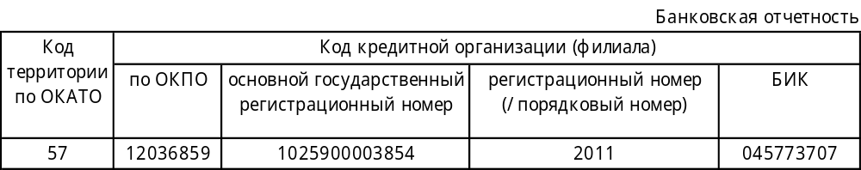

ОТЧЕТ ОБ УРОВНЕ ДОСТАТОЧНОСТИ КАПИТАЛА, ВЕЛИЧИНЕ
РЕЗЕРВОВ НА ПОКРЫТИЕ СОМНИТЕЛЬНЫХ ССУД И ИНЫХ АКТИВОВ
на " 1 " июля 2008 г.

Кредитной организации ОТКРЫТОГО АКЦИОНЕРНОГО ОБЩЕСТВА «ПЕРМСКИЙ АКЦИОНЕРНЫЙ ЭКОЛОГО-ПРОМЫШЛЕННЫЙ КОММЕРЧЕСКИЙ БАНК «ЭКОПРОМБАНК»
ОАО АКБ «ЭКОПРОМБАНК»
Почтовый адрес 614045, г. ПЕРМЬ, УЛ. БОЛЬШЕВИСТСКАЯ,120
Код формы 0409808
Квартальная
Номер  п/п | Наименование показателя | Данные на отчетную дату | Данные на соответствую-щую отчетную дату прошлого года
1 | 2 | 3 | 4
1 | Собственные средства (капитал), тыс. руб. | 2 246 583 | 515 145
2 | Фактическое значение достаточности собственных средств (капитала), процент | 37.7 | 18.1
3 | Нормативное значение достаточности собственных средств  (капитала), процент | 10.0 | 10.0
4 | Расчетный резерв на возможные потери по ссудам, ссудной  и приравненной к ней задолженности, тыс. руб. | 101 880 | 29 797
5 | Фактически сформированный резерв на возможные потери по  ссудам, ссудной и приравненной к ней задолженности,  тыс. руб. | 101 880 | 29 797
6 | Расчетный резерв на возможные потери, тыс. руб. | 3 703 | 1 644
7 | Фактически сформированный резерв на возможные потери, тыс. руб. | 3 703 | 1 644

Председатель Правления Туев Андрей Александрович

Главный бухгалтер Убайдуллаева Гюльнара Сражидиновна

М.П.

Исполнитель: Начальник отдела анализа и отчетности Минаева Валентина Федоровна

Телефон: 2195312
«12» августа 2008 года

